附件1
2014年房地产经纪年会参会回执
姓 名 |  |  | 性 别 |  | 职 务
工作单位
手 机 |  |  | E-mail
房地产经纪人注册号（或执业资格证号）
是否需要  安排住宿 | □是  □否 | 住宿时间 |  | 6月 日至 日
住宿方式 | □合住 □单住
付费方式 | □银行汇款 □邮局汇款 |  |  | 是否开具发票 |  | □是 □否
发票抬头
是否参观经纪机构（每机构限一人） | □参观 □不参观

注：1、请根据具体情况，将表格中相应选项涂成黑色，如“□银行汇款”。
2、此表填写后发送至nianhui@cirea.org.cn，或传真至010－88083156。
附件2
新疆大厦位置图
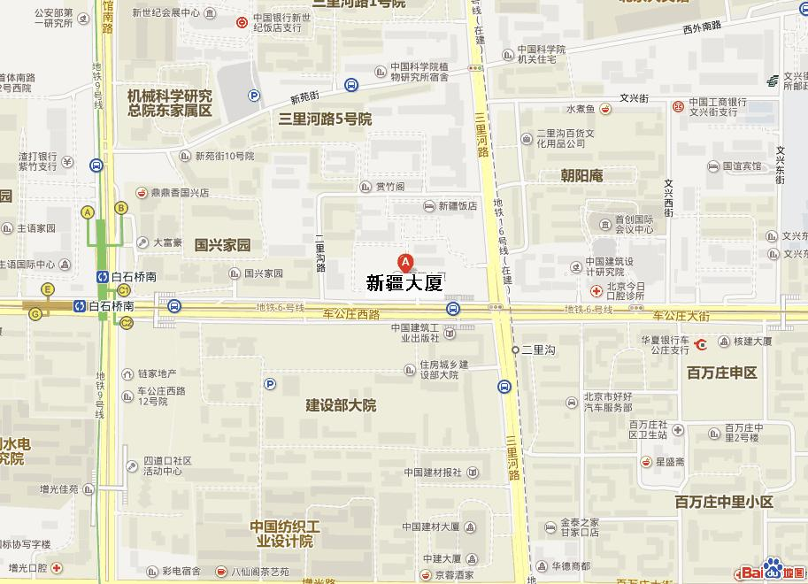
去往新疆大厦交通指引
1、北京西站出发
出租车：北京西站到新疆大厦全程约5公里。
地 铁：乘坐9号线在白石桥南站下车（C1口，即东南口出），向东直行500米抵达新疆大厦。
公交车：乘坐320路、特6路或者695路公交车在甘家口大厦站下车，北行400米左右到十字路口左转，再向西直行130米抵达新疆大厦。
2、北京南站出发
出租车：北京站到新疆大厦全程约15公里。
地 铁：乘坐4号线在平安里站换乘6号线，到白石桥南站（C1口，即东南口出）下，向东直行500米抵达新疆大厦。
公交车：乘坐特5路或者102路公交车在百万庄站下车，北行120米左右到十字路口左转，再向西直行130米抵达新疆大厦。
3、北京站出发
出租车：北京站到新疆大厦全程约12公里。
地 铁：乘坐2号线在朝阳门站换乘6号线，到白石桥南站（C1口，即东南口出）下，向东直行500米抵达新疆大厦。
公交车：乘坐103路公交车在百万庄站下车，北行120米左右到十字路口左转，再向西直行130米抵达新疆大厦。
4、首都机场出发
出租车：首都机场到新疆大厦全程约35公里。
地 铁：乘坐机场专线在东直门站换乘2号线，到朝阳门站换乘6号线，到白石桥南站（C1口，即东南口出）下，向东直行500米抵达新疆大厦。
机场巴士：乘坐机场巴士西单线，到西直门桥南站下，换乘693路或者392路公交车到二里沟西口站下，向西直行70米抵达新疆大厦。

